关于2019年秋季学期国家开放教育重修重考报名工作的通知
校内各部门、各班级班主任：
2019年秋季学期国家开放教育期末考试将于2020年1月进行。为做好重考报名工作，现开通学生网上预报名系统，10月23日（星期三）早上11：00关闭系统。具体通知如下：
- 学生成绩查询
2019年7月期末考试成绩复查工作已结束，考生可登录成绩网站查询(http://cj.gdrtvu.edu.cn/cj2006/cj2006index.asp)，以网站公布的成绩为依据做好补考报名工作。
- 学生网上预报名
登录网址:bkbm.hzrtvu.org 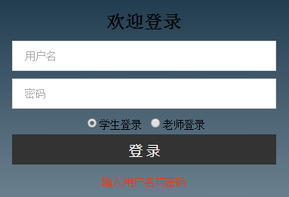
输入用户名：学号，密码：出生年月(8位)。
进入报名系统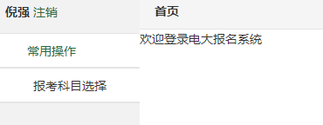
点击“报考科目选择”,选择需要报名的科目
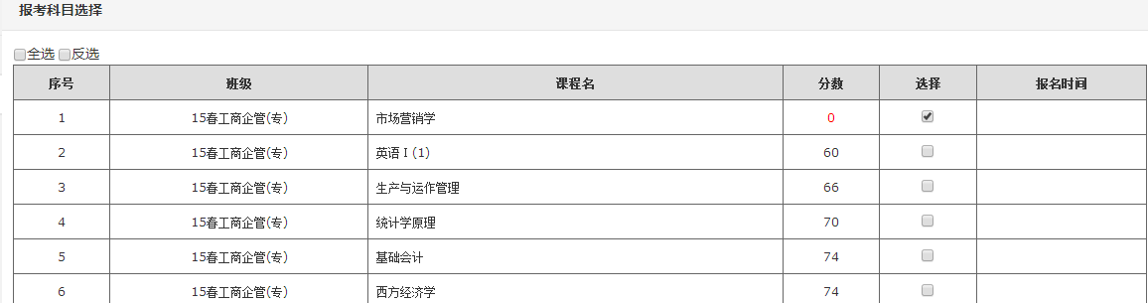

输入手机号码,点击提交
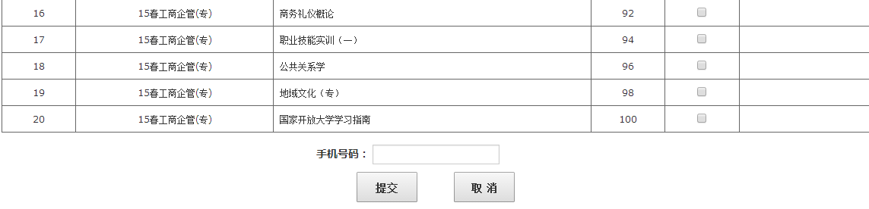
完成报名工作。
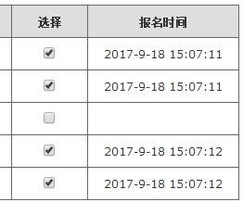
完成报名后请确认是否有报考时间，有则视为报考成功。
- 特别提醒：
- 提醒学生：务必在系统中进行报考，否则无法参加期末考试。
- 业务咨询
班主任如遇问题请单独QQ教务科（骆文彬），以免所提的问题被群消息覆盖。电话：2555175。
特此通知。
2019年9月23日

